**HỘI THI TIN HỌC TRẺ TOÀN QUỐC LẦN THỨ XXI-2015**

**LẬP TRÌNH PHẦN CỨNG - KHỐI E3**

🖎 🕮 ✍

**SẢN PHẨM**

**QUẠT THÔNG MINH**

**Nhóm tác giả: Huỳnh Đức Duy**

**Nguyễn Xuân Vỹ**

**Nguyễn Hà Sinh**

|  |
| --- |
| HỘI THI TIN HỌC TRẺ TOÀN QUỐC LẦN THỨ XXI-2015 |
|  |

**BẢN THUYẾT MINH LẬP TRÌNH PHẦN CỨNG**

**A. THÔNG TIN CHUNG**

**1. Giới thiệu sản phẩm:**

Tên sản phẩm: ***Quạt thông minh***

Đăng ký bảng thi: E2 ***E3***

Thuộc đoàn (tên tỉnh/thành): ***Đà Nẵng***

**2. Tên tác giả, nhóm tác giả, người hướng dẫn**

Họ và tên thí sinh thứ nhất (nhóm trưởng): ***Huỳnh Đức Duy***

Học sinh lớp ***10A5***, trường ***THPT Chuyên Lê Quý Đôn***

Điện thoại: ***01216843849*** Email: ***h2dvnnet@gmail.com***

Địa chỉ Facebook: http://fb.com/***huynhducduy*** Skype: ***delete.vn***……………………

Họ và tên thí sinh thứ hai: ***Nguyễn Hà Sinh***

Học sinh lớp ***10A5***, trường ***THPT Chuyên Lê Quý Đôn***

Điện thoại: ***0906550825*** Email: ***s2tklnk@gmail.com***

Địa chỉ Facebook: http://fb.com/***nguyen.ha.sinh*** Skype: ***s2tklnk***…………………………

Họ và tên thí sinh thứ ba: ***Nguyễn Xuân Vỹ***

Học sinh lớp ***10A5*** trường ***THPT Chuyên Lê Quý Đôn***

Điện thoại: ***0935624754*** Email: ***xuanvy99@gmail.com***

Địa chỉ Facebook: http://fb.com/***XuanVy173*** Skype:……………………………………

**Thông tin về người hướng dẫn**

Họ và tên: ***Đỗ Văn Nhỏ***

Điện thoại: ***0934751057***  Email: ***dovannho@gmail.com***

Đơn vị công tác: ***Trường THPT Chuyên Lê Quý Đôn***

Địa chỉ liên hệ: ***K204/9 Hải Phòng, Hải Châu, Đà Nẵng***

Kinh nghiệm của người hướng dẫn: Có nhiều kinh nghiệm giảng dạy giải thuật lập trình. Từng hướng dẫn học sinh dự thi và đạt giải cao ở bảng E2, E3 của hội thi Tin học trẻ toàn quốc; hướng dẫn học sinh xây dựng các sản phẩm phần cứng đạt giải cao ở kỳ thi Sáng tạo Khoa học kĩ thuật cấp Quốc Gia năm 2015

1. **MÔ TẢ SẢN PHẨM**
2. **Yêu cầu đối với cơ sở hạ tầng cần thiết để triển khai ứng dụng sản phẩm**

Không có

1. **Sản phẩm được phát triển ước tính trong khoảng thời gian:**

Bao nhiêu tháng: 1 tháng, từ ngày ***20/6*** đến ngày ***20/7***

1. **Giới thiệu**

Nước ta là 1 nước có khí hậu nhiết đới gió mùa, với 2 mùa mưa – khô rất khắc nghiệt, khác biệt rõ rệt. Trong khi đó, nhân dân ta lại rất khó khăn trong việc chuẩn bị, dự đoán, phòng tránh trước các tình huống thời tiết bởi nó quá bất thường và phức tạp. Cũng vì thế mà chúng ta rất dễ mắc các căn bệnh từ nhẹ như sốt, sổ mũi, đau đầu,… đến các bệnh khá nguy hiểm như cúm, viêm phổi, viên đường hô hấp,… Không chỉ mắc căn bệnh do sự thay đổi thất thường, tình hình nắng nóng hay mưa kéo dài cũng gây nên những căn bệnh khó chữa,… Trong cuộc sống hiện đại nay, khá nhiều người có điều kiện, cơ quan, công xưởng đã xử lý các vấn đê trên băng cách lắp đặt máy lạnh hay điều hòa. Cách làm này rất hay nhưng có nhiều bất cập. Đó là với những người có thu nhập thấp (chiếm hơn nửa dân số nước ta) hay các nhà máy, công xưởng có nguồn vốn hạn hẹp thì không thể giải quyết được. Không những thế, các loại thiết bị hiện đại trên còn tiêu tốn khá nhiều điện năng, gây thiếu hụt nguồn điện mỗi lúc cao điểm, làm ô nhiễm môi trường… Để giải quyết các vấn đề trên, quạt thông minh đã ra đời. Chiếc quạt này vừa tích hợp các ưu điểm của các thiết bị hiện đại trên, lại vừa thân thiện với môi trường, tiết kiệm điện năng và thêm vào cả một số tính năng mới - thích hợp hơn với cuộc sống hiện đại với giá phải chăng. Sẽ không còn phải quạt nan hay quạt tay khi mà có điện, sẽ không phải bật túp năng hay nút bấm để quạt to hay nhỏ, sẽ không phải thức giấc khi cảm thấy lạnh. Tất cả các vấn đề trên sẽ được đưa ra và giải quyết bởi một thiết bị thông minh mà chúng em hy vọng nó sẽ mang lại rất nhiều lợi ích cho cuộc sống.

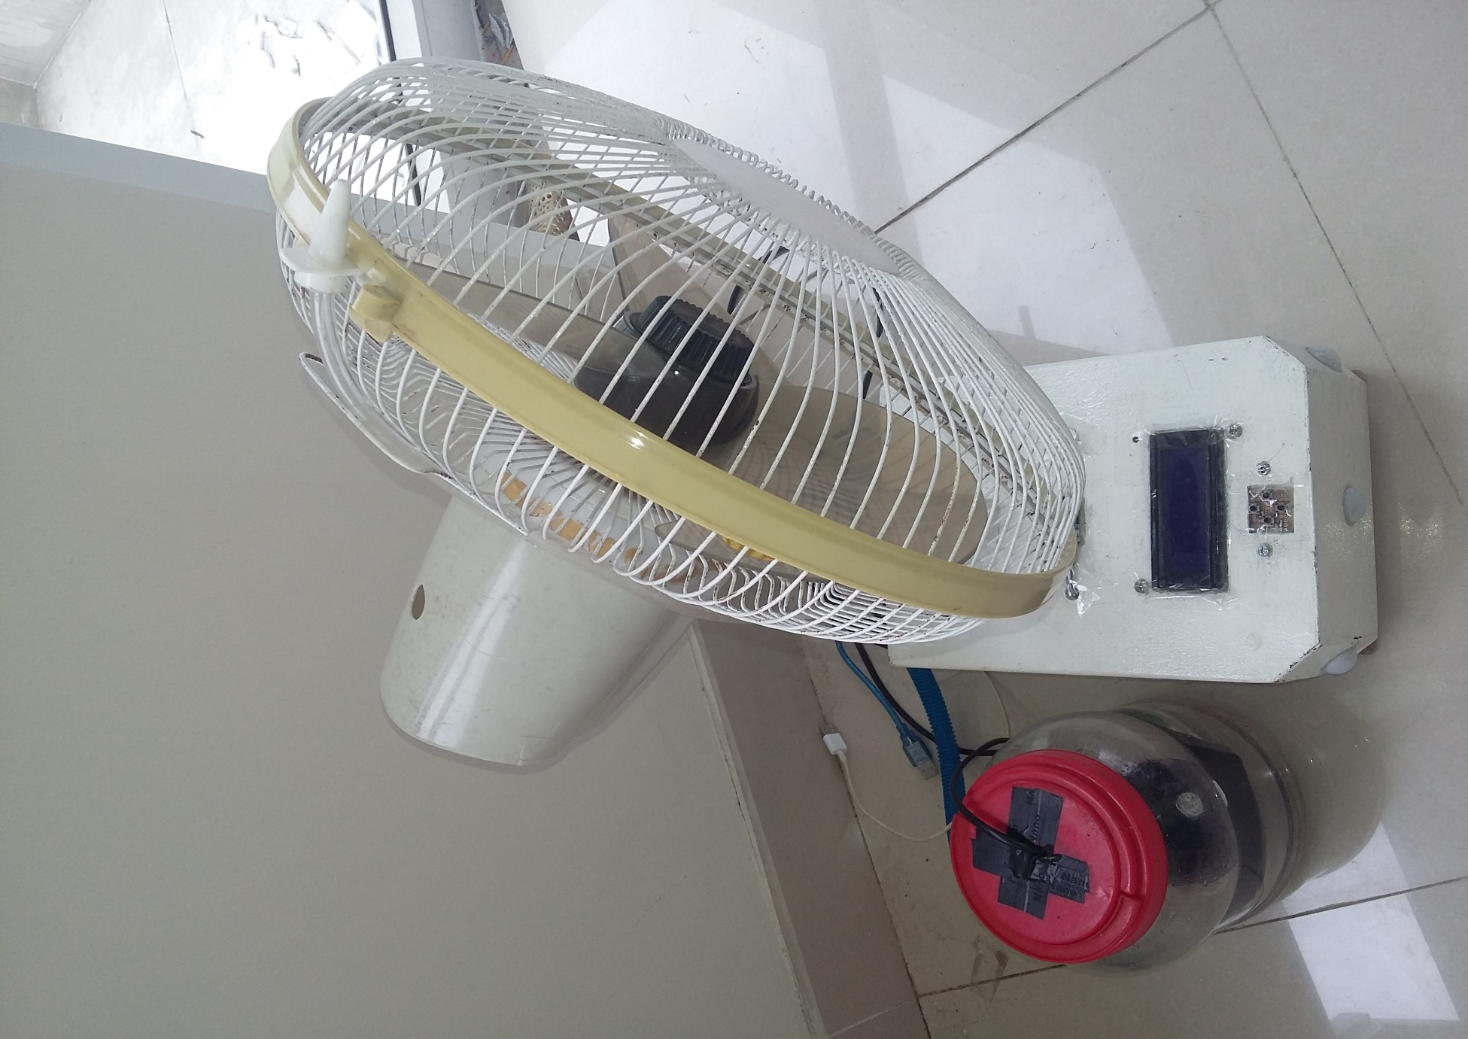***Hình ảnh tổng thể của quạt***

1. **Chức năng chính của sản phẩm.**

* **Tự động bật/tắt quạt – chuyển đổi công suất**

Quạt sử dụng hệ thống cảm biến chuyển động (5 cảm biến chuyển động PIR HR501 góc quét lớn, phân đều trên 180O) để phát hiện người dùng trong phạm vi giới hạn của cảm biến (khoảng 3m), sau đó kết hợp với thông tin về nhiệt độ lấy từ cảm biến nhiệt độ DHT11 để bật/tắt quạt và chuyển đổi công suất quạt (số) bằng 3 Relay (tương ứng với 3 số).

Bộ số (nguồn) và động cơ quay cánh quạt được lấy từ quạt bàn.

* **Tự động quay cổ quạt**

Với hệ thống cảm biến chuyển động phân đều trên 180O như đã nói ở phần trên, quạt có thể nhận biết được vị trí của người dùng (5 vị trí ứng với 5 cảm biến), sau đó khoanh vùng người dùng và quay quạt luân hồi theo vùng đã được khoanh nhờ vào một động cơ Servo (TowerPro MG996R) gắn ở cổ quạt – ngoài ra nhờ dùng động cơ Servo nên góc quay của quạt có thể đạt 180 O: lớn hơn góc quay của các quạt bình thường.

* **Chế độ quạt hơi nước**

Dựa vào thông tin có được từ cảm biến độ ẩm, nếu độ ẩm môi trường thấp hơn mức chỉ định, quạt sẽ tự động bật chế độ quạt hơi nước (Bộ phun hơi nước được chế lại từ động cơ bơm hồ cá, nên lực phun tương đối yếu, em dự định sẽ mua một động cơ phun sương chuyên dụng để tăng hiệu suất cho quạt) qua 1 Relay.

* **Giao diện người dùng**

Trên chân quạt có gắn một màn hình LCD kích thước 20x4 ký tự cùng với 4 nút nhấn (Chọn – Lên – Xuống – Quay lại) với các chức năng:

* Hiển thị thông tin: Nhiệt độ, độ ẩm, công suất quạt (số) và chế đọ phung sương (Bật/Tắt)
* Cài đặt cho người dùng: Dể thuận tiện, quạt cung cấp cho người dùng các cài đặt liên quan đến các hoạt động của quạt, như: bật/tắt chế độ tự động thay đổi công suất – thay đổi công suất bằng tay, bật/tắt chế độ tự động phun sương – kích hoạt phun sương bằng tay, bật/tắt chế độ tự động quay cổ quạt – quay cổ quạt theo ý người dùng, cài đặt nhiệt độ tương ứng với công suất quạt,….
* **Điều khiển từ xa**

Quạt có sử dụng hệ thống điều khiển từ xa, nhận tín hiệu từ Remote thông qua một LED nhận tín hiệu hồng ngoại kết hợp với 1 buzzer thông bao cho người dùng.

* Bật/Tắt tự động quay
* Bật/Tắt tự động công suất
* Bật/Tắt tự động phun sương
* Bật/Tắt phun sương
* Giảm số quạt
* Tăng số quạt
* Giảm tốc độ quay
* Tăng tốc độ quay
* Chỉnh vị trí quay bằng tay

1. **Công nghệ**

Như đã giới thiệu sơ ở phần trên thì các phần cứng mà nhóm em sử dụng cho chiếc quạt như sau:

- ***Intel Galileo Gen 1*** (được ban tổ chức phát)

- ***Arduino Uno R3*** (mua)

- ***5 cảm biến chuyển động PIR HR501*** (mua)

- ***Màn hình LCD 20x4*** với ***mạch giao tiếp i2c*** (mua)

- ***Bộ mạch 4 nút*** (tự chế)

- ***4 Relay*** (mua)

- ***Cảm biến nhiệt độ độ ẩm DHT11*** (mua)

- ***Động cơ DC cùng bộ nguồn*** (cuộn chạy – cuộn đề) – ***tụ điện*** (lấy từ quạt bàn cũ)

- ***Động cơ phun sương*** từ động cơ bơm bồ cá (tự chế)

- ***LED nhận IR – IR Remote*** (mua)

- ***Khung sắt*** (tự chế)

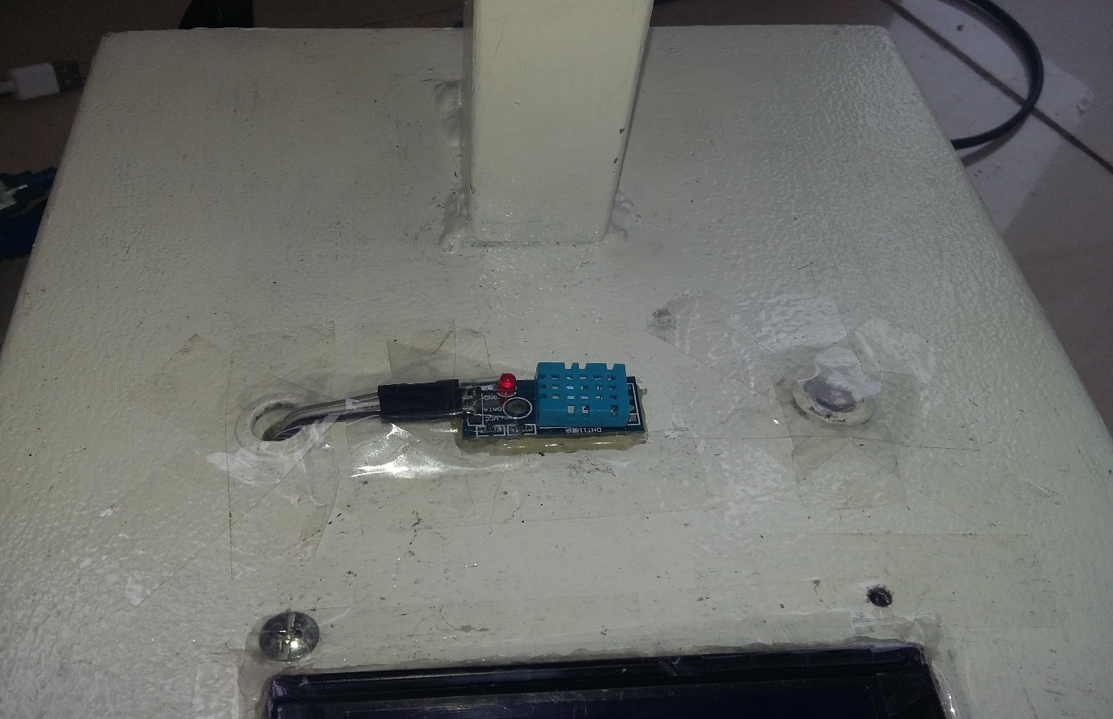**Một số hình ảnh về quạt:**

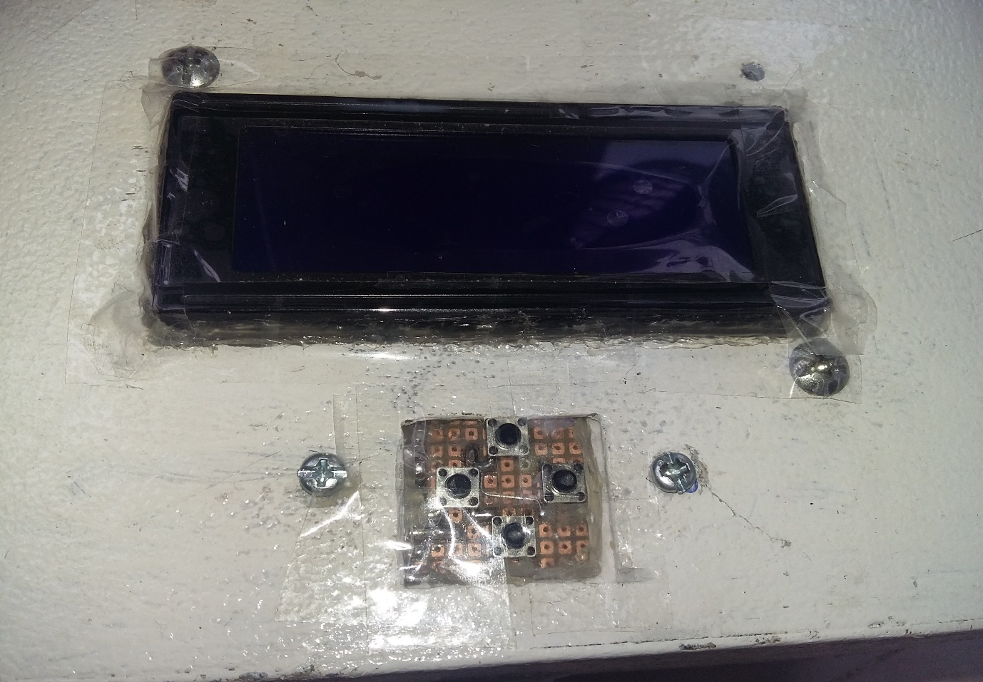**Cảm biến nhiệt độ - độ ẩm DHT11**

**Màn hình LCD 20x4 và 4 nút nhấn**

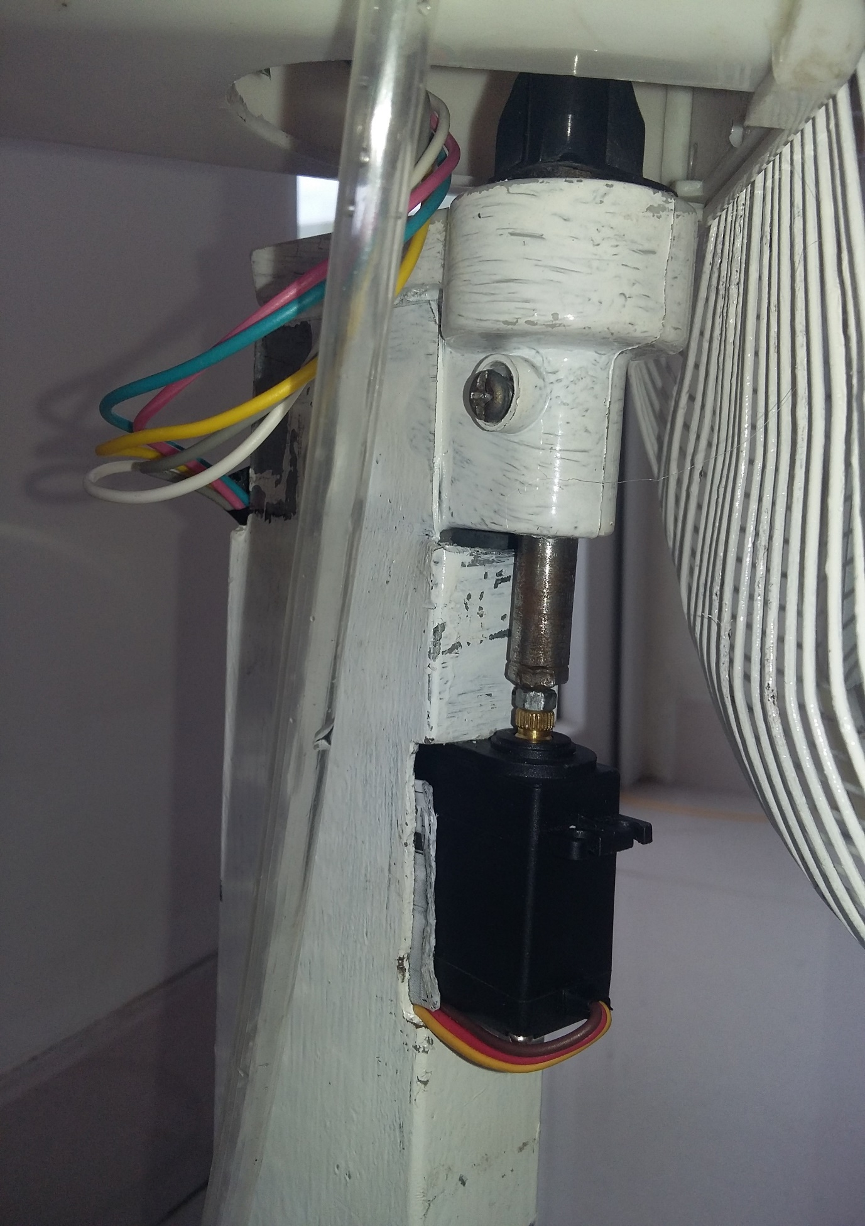**Động cơ RC Servo**

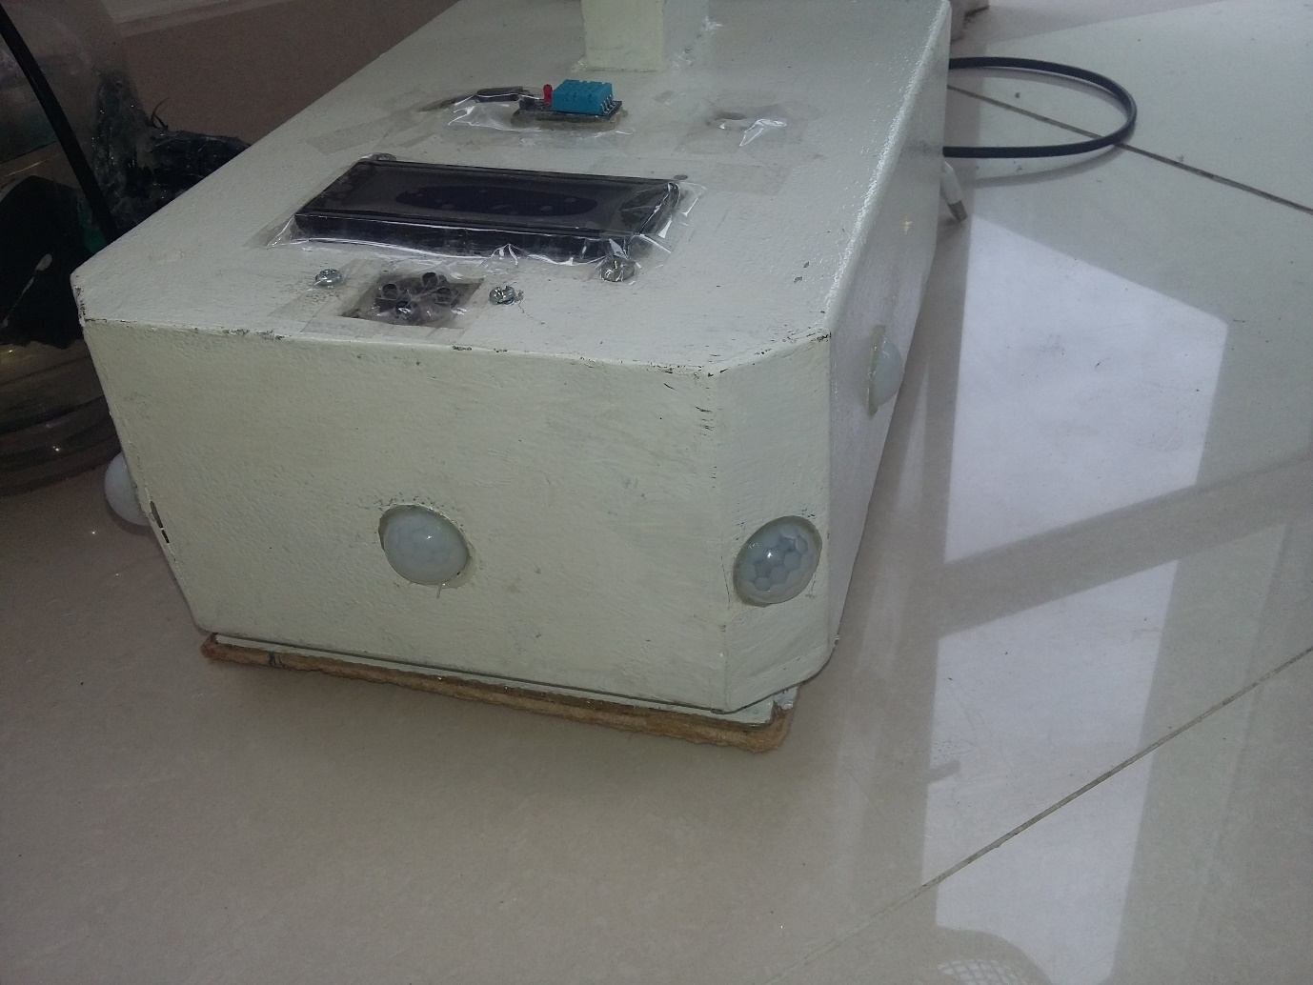**Các cảm biến chuyển động PIR**

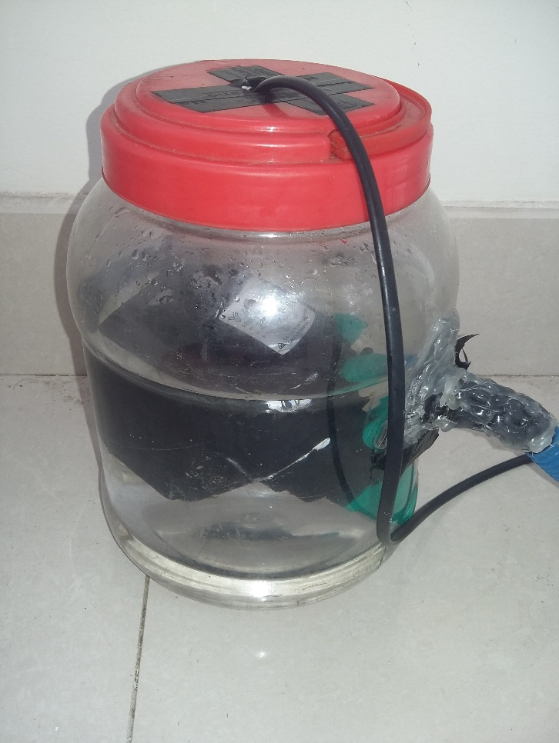

**Hệ thống phun sương được chế lại từ động cơ bơm hồ cá**

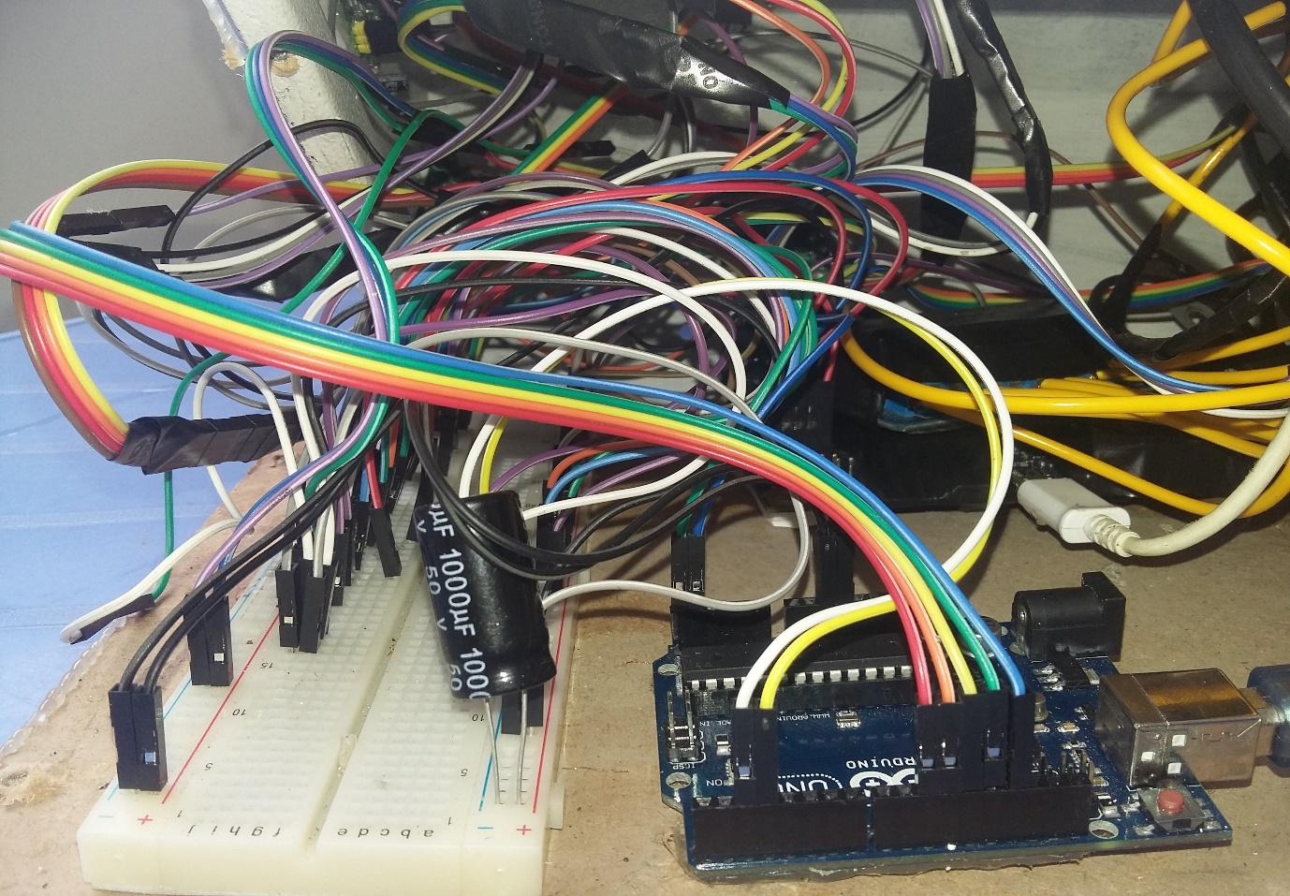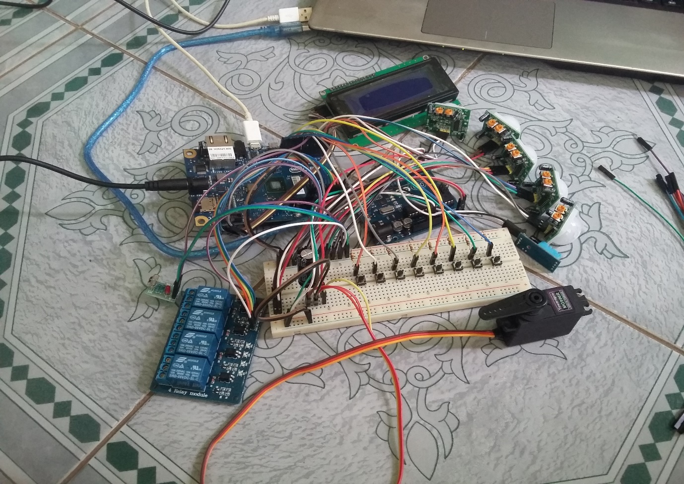**Mạch của quạt khi chưa gắn vào đế quạt**

**Mạch của quạt khi đã gắn vào đế quạt**

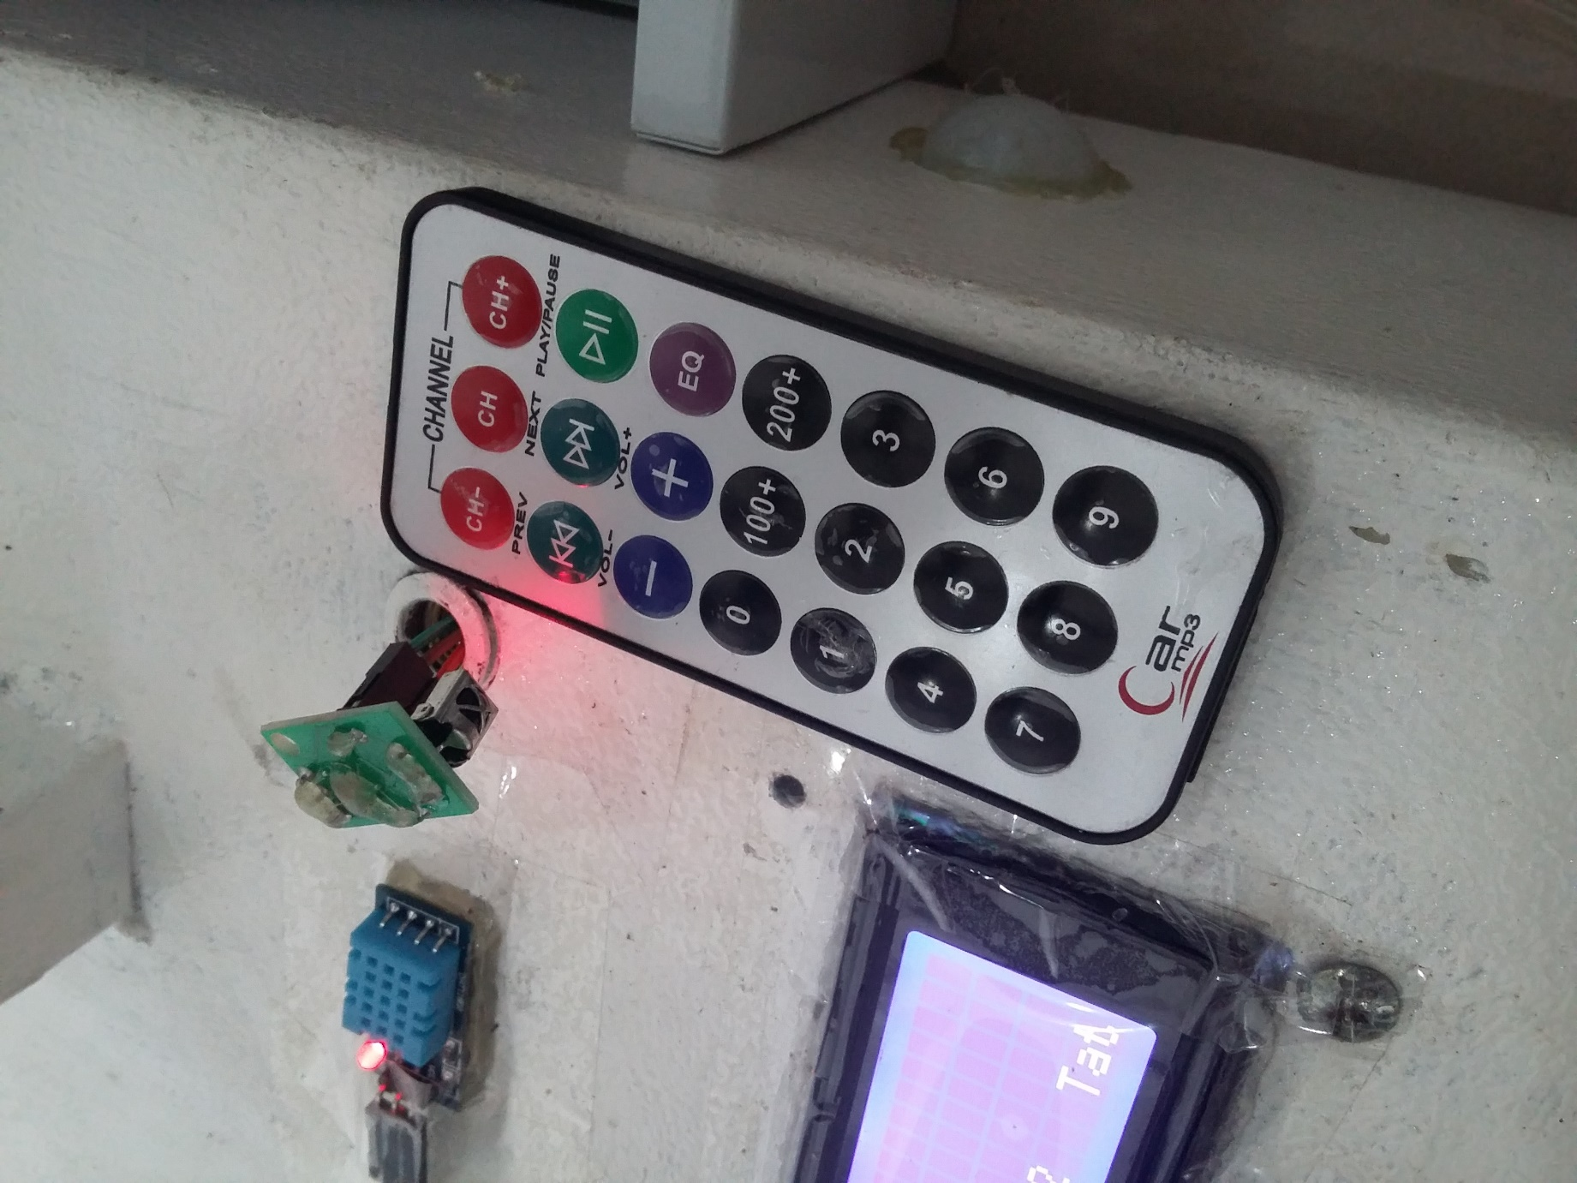

***Hệ thống điều khiển từ xa của quạt (gồm một LED thu hồng ngoại và một điều khiển hồng ngoại)***

**Cách thức hoạt động của quạt:**

* Quạt sử dụng song song 2 board mạch Galileo và Arduino, gửi và nhận thông tin thông qua giao tiếp i2c, nhiệm vụ đảm nhận của 2 board như sau:
* Arduino
* Nhận tín hiệu từ cảm biến nhiệt độ - độ ẩm DHT11 sau đó gửi đến cho Galileo (sở dĩ phải sử dụng Arduino để nhận tin hiệu từ DHT là vì mạch Galileo có tốc độ truyền nhận thông tin qua các công In/Out khá chậm – chậm hơn Arduino từ 100-1000 lần nên không thể sử dụng được DHT11 yêu cầu tốc độ nhanh)
* Nhận tín hiệu từ IR Remote thông qua LED nhận IR rồi gửi thông tin đến cho Galileo
* Điều khiển động cơ Servo (theo dữ liệu nhận được từ Galileo)
* Galileo:
* Nhận tín hiệu từ 5 cảm biến chuyển động PIR
* Điều khiển màn hình LCD qua giao tiếp i2c (để tiết kiệm các port In/Out)
* Nhận dữ liệu từ Arduino (dữ liệu về nhiệt độ - độ ẩm, Remote)
* Gửi dữ liệu cho Arduino (dữ liệu về góc quay của động cơ Servo phân tích từ dữ liệu của PIR và tốc độ quay của Servo)
* Điều khiển các nút nhấn (Giao diện người dùng)
* Điều khiển 4 Relay (để điều khiển bộ nguồn – động cơ bơm của quạt) dựa vào thông tin từ nhiệt độ - độ ẩm hoặc cài đặt của người dùng

1. **Hướng dẫn cài đặt và sử dụng**

Là một sản phẩm được tạo ra nhằm giúp thuận tiện cho hoạt động hằng ngày của con người, nên quá trình cài đặt của quạt cũng vô cùng đơn giản: chỉ cần cắm nguồn điện, quạt sẽ tự động hoạt động theo các thông tin đã được người dùng cài đặt hoặc cài đặt mặc định, tuy vậy vẫn còn một vấn đề nhỏ là thời gian khởi động của quạt tương đối chậm bởi quạt sử dụng board Galileo nên cần thời gian để khởi động hệ điều hành, không như các board Arduino khác có thể hoạt động ngay.

* **Hướng dẫn sử dụng giao diện người dùng**

Người dùng sẽ sử dụng 4 nút nhấn phía dưới màn hình LCD của quạt (Chọn – Lên – Xuống – Quay lại) để điều khiển con trỏ và thay đổi các thông tin cài đặt của quạt.

* 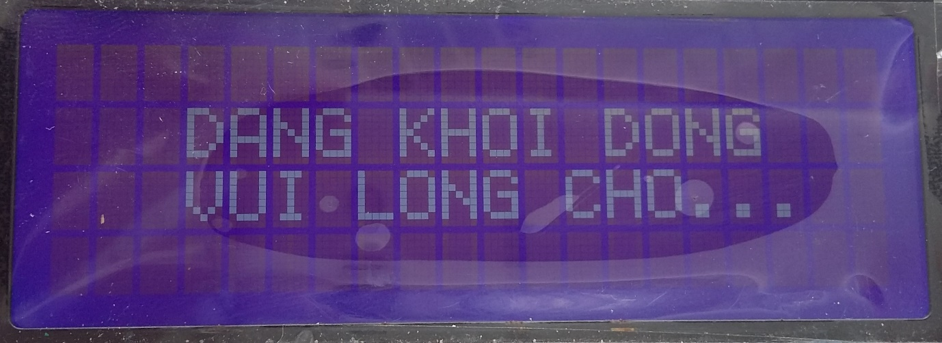**Màn hình khởi động**: Màn hình chờ của quạt hiển thị trong thời gian chờ vi xử lý Galileo khởi động để quạt có thể chạy
* 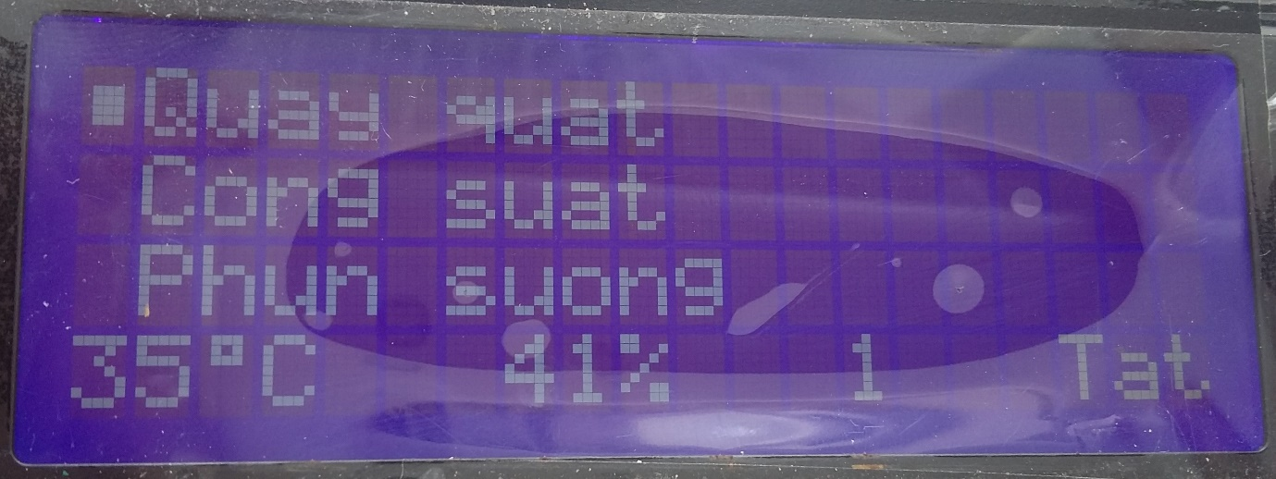**Trang chủ giao diện**: Gồm 4 dòng: 3 dòng đầu, các lựa chọn để vào các phần cài đặt riêng biệt của quạt, dòng dưới cùng hiển thị các thông tin hiện tại: Nhiệt độ, Độ ẩm, Số quạt, Tình trạng phun sương.
* 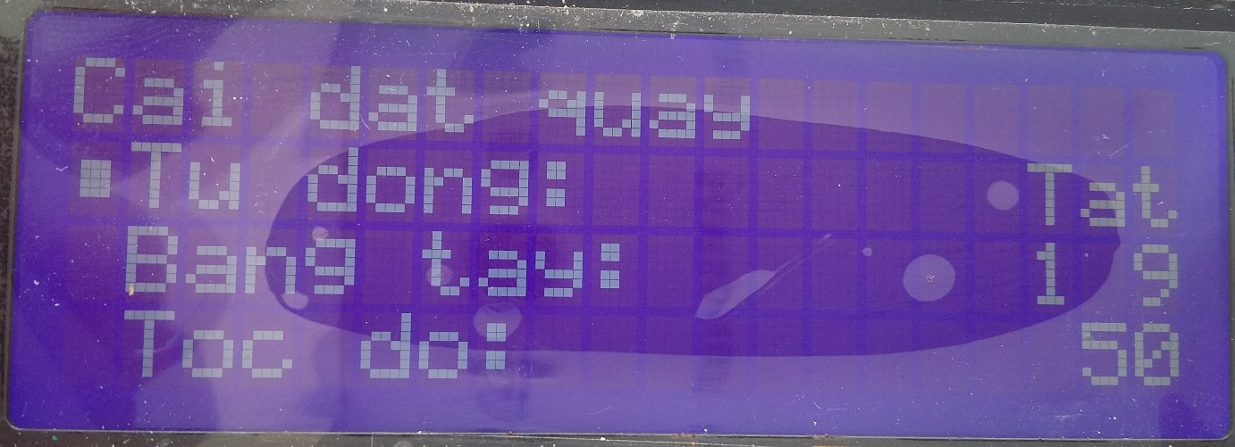**Trang cài đặt quay quạt**: Có 3 cài đặt cho người dùng: Bật/Tắt chức năng tự động, quay với cài đặt bằng tay (với 2 tọa độ đầu và cuối), và tốc độ quay (thời gian trễ giữa các độ quay – tính bằng ms)
* 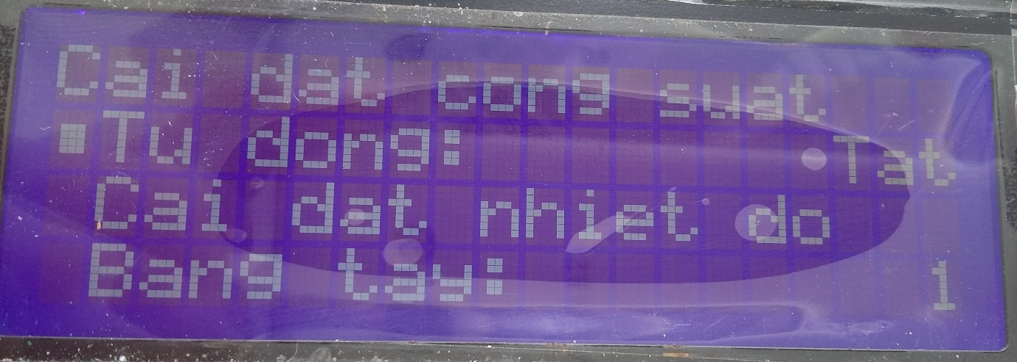**Trang cài đặt công suất**: Có 3 mục cho người dùng: Bật/Tắt chức năng tự động, cài đặt nhiệt độ tương ứng với công suất (trỏ về trang <cài đặt nhiệt độ), và cài đặt công suất theo người dùng.
* 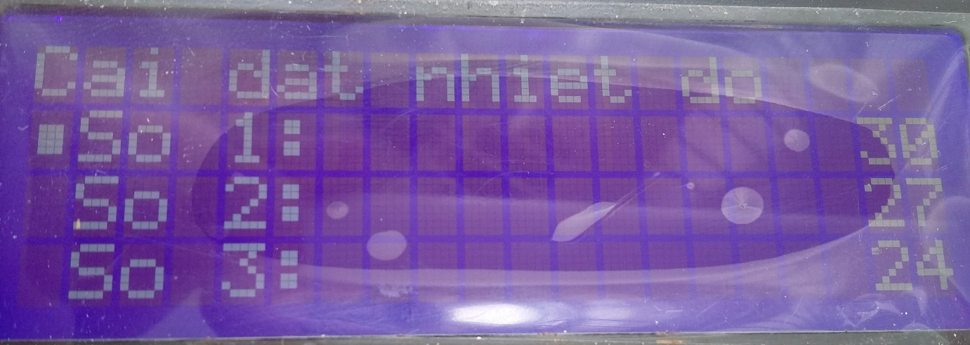**Trang cài đặt nhiệt độ** (Trỏ từ trang cài đặt công suất): Với các cài đặt tương ứng với 3 số của quạt.
* 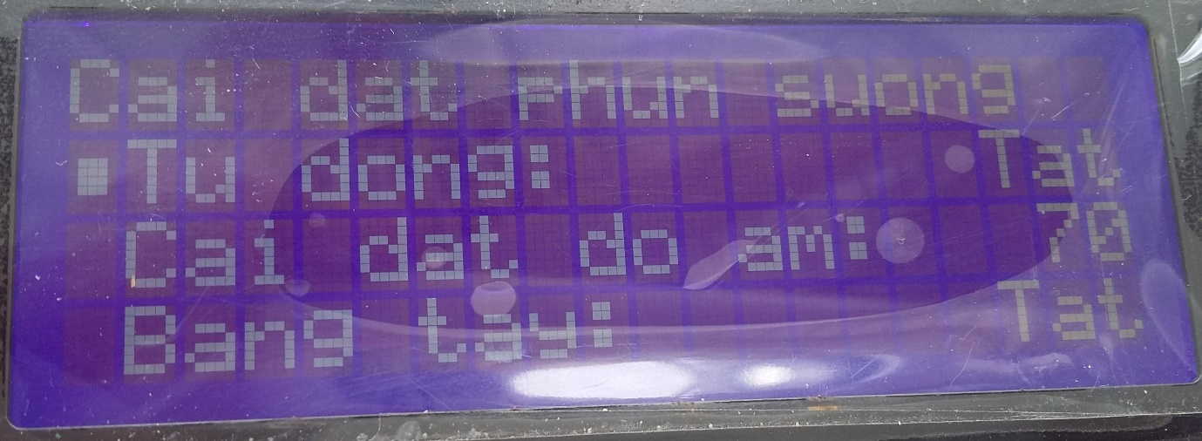**Trang cài đặt phun sương**: Cũng có 3 cài đặt: Bật/Tắt chức năng tự động, cài đặt độ ẩm (tính bằng % - nếu dưới mức này thì sẽ tự động kích hoạt phun sương), hoặc điều khiển hệ thông phun sương bằng tay.

Ở trang chủ, dùng nút <lên>/<xuống> để chuyển giữa các phần, <chọn> để truy cập.

Ở các trang cài đặt, dùng <lên>/<xuống> để chuyển giữa các cài đặt, sau đó <chọn> để truy cập cài đặt sau đó tiếp tục dùng <lên>/<xuống> để thay đổi giá trị, sau đó <quay lại> để trở về.

* **Hướng dẫn sử dụng điều khiển từ xa**

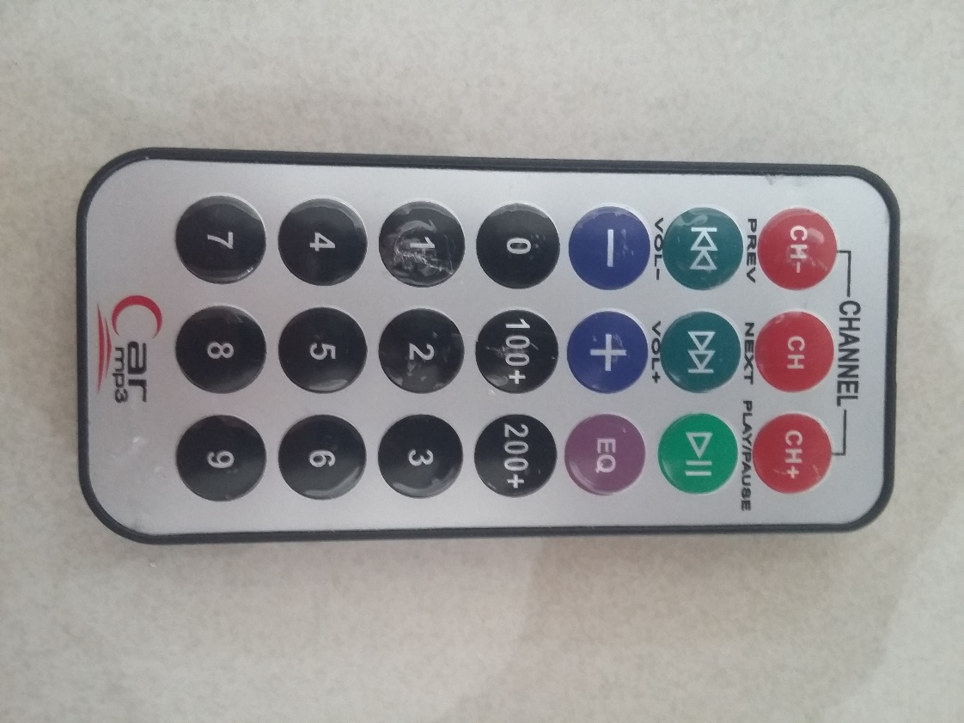

***Giao diện điều kiển từ xa***

**CH-** : Bật/Tắt tự động quay

**CH** : Bật/Tắt tự động công suất

**CH+** : Bật/Tắt tự động phun sương

**|<<** : Giảm tốc độ quay

**>>|** : Tăng tốc dộ quay

**>||** : Bật/Tắt phun sương

**-** : Giảm số quạt

**+** : Tăng số quạt

**EQ** : Bắt đầu lưu vị trí quay bằng tay

Từ **1** đến **9** : Vị trí quay (có tác dụng khi kết hợp với EQ)

**0,100+,200+** : Không sử dụng

1. **Tự đánh giá tiềm năng ứng dụng của sản phẩm**

Khả năng ứng dụng của sản phẩm tương đối cao, nhất là với các hộ gia đình tâm trung, không có điều kiện để lắp điều hòa nhưng lại có nhu cầu sử dụng (như thường xuyên đi lại quanh phòng, công việc nhiều không thể điều chỉnh quạt liên tục, hay sử dụng quạt xuyên đêm nhưng đến khuya thì thời tiết thay đổi nhưng đã ngủ say và không thể thay đổi công suất quạt, khiến cho bị cảm lạnh,….)

1. **Tự đánh giá hiệu quả đem lại khi ứng dụng sản phẩm**

So sánh với các sản phẩm tương tự khác; nêu rõ hiệu quả về mặt kinh tế và hiệu quả về mặt xã hội đem lại khi ứng dụng sản phẩm.

So với các các sản phẩm quạt thông thường trên thị trường, quạt của chúng em có hiệu quả vượt trội hơn với các chức năng tự đổi công suất, tự quay cổ quay theo người dùng,… tạo sự thuận tiện cho người dùng, góp phần hiện đại hóa, tự động hóa thêm một vật dụng hằng ngày của con người.

Về mặt kinh tế, sản phẩm hiện tại chỉ là bản chạy thử, với việc sử dụng board galileo (giá thành khá cao) và khung sắt (tự gia công) thì và các linh kiện mua sẵn (như cảm biến) nên nếu so sánh về mặt kinh tế với các sản phẩm quạt thông thường thì có phần khập khiểng, nhưng nếu quạt của chúng em được sản xuất đại trà số lượng lớn, với thiết kế nhỏ gọn bằng nựa và board nhỏ gọn hơn thì chắc chắc giá thành sẽ không cao hơn các quạt thông thường là bao.

Về mặt điện năng sử dụng, ngoài nguồn cho động cơ quay quạt giống như nguồn các quạt thông thường thì quạt chỉ cấp thêm nguồn cho vi xử lý với nguồn tương đối nhỏ nên điện năng sử dụng sẽ không cao hơn các quạt bình thường.

1. **Tự đánh giá về những mặt còn tồn tại chưa giải quyết được của sản phẩm để khắc phục.**

* Phần khung bằng sắt tương đối to và cồng kềnh.
* Bộ phận giúp cho cổ quạt cho thể gập lên/xuống bị loại bỏ (vì sử dụng động cơ Servo để điều khiển cổ quạt nên thiết kế khung để có thể gập là tương đối khó khăn)
* Giao diện người dùng sử dụng tiếng việt không dấu có thể gây một chút khó khắn cho người dùng.
* Cảm biến phát hiện người chưa tuyệt đối chính xác và cần có thời gian trễ.
* Cần có thời gian khởi động cho board Galileo.
* Động cơ Servo không quá mạnh nên nếu người dùng tác động mạnh vào phần cổ quạy hay cố gắng thay đổi vị trí thì có thể gây hư hỏng cho quạt.
* Hệ thống phun sương được chế lại từ động cơ bơm hồ cá nên sức bơm tương đối yếu.

1. **KẾT LUẬN**
2. **Hướng phát triển của sản phẩm trong tương lai**

Trong tương lai nhóm em dự định sẽ khắc phục tất cả những mặt tồn tại của sản phẩm trong khả năng của mình, và phát triển thêm các ý tưởng mới nâng cao hiệu suất cho sản phẩm.

Nhóm em dự định sẽ kết hợp thêm cho quạt một hệ thống điều khiển bằng giọng nói kết hợp với loa để phát âm thanh khi cài đặt của quạt được thay đổi, để thực hiện các tác vụ như trên giao diện người dùng (như là một cách để điều khiển quạt ở xa mà không cần phải lại gần quạt để nhấn nút). Và hệ thống đèn ngủ vào ban đêm hoặc khi không có ánh sáng giúp người dùng xác định được vị trí của quạt, tránh gây nguy hiểm cùng với hệ thống cảm biến khoảng cách, ngắt quạt hoặc thông báo cho người dùng khi có vật tiến lại quá gần quạt.

1. **Nguyện vọng trong tương lai**

Nguyện vọng của nhóm em chỉ là tạo ra một chiếc quạt thông minh, tự động và có thể hiểu ý người phục vụ cho đời sống, tương lai sẽ sử dụng quạt tại gia đình hoặc nếu có thế có thể sản xuất phục vụ nhu cầu.

**D. TÀI LIỆU THAM KHẢO**

1. Sách *(tên sách, tác giả, nhà xuất bản, số ISBN)*

***Cảm biến và ứng dụng – Dương Minh Trí – NXB Khoa học kỹ thuật***

2. Website:

***http://arduino.cc***

***http://arduino.vn***

***http://learn.adafruit.com***

***http://learn.sparkfun.com***

***http://www.instructables.com***